KRĄG TEMATYCZNY: LISTONOSZ
Dzień 21 Temat zajęć: Praca listonosza
Cele ogólne:
- zapoznanie z zawodem listonosza i podstawowymi atrybutami związanymi z jego pracą, - budzenie szacunku do odpowiedzialnej i ważnej pracy listonosza, - utrwalenie nazw urządzeń, przedmiotów znajdujących się na poczcie, - nazywanie czynności wykonywanych przez listonosza, - wzbogacenie słownictwa o wyrażenia związane z pocztą, - kształtowanie umiejętności posługiwania się pojęciami związanymi z pocztą, - kształcenie spostrzegawczości i uwagi, - doskonalenie umiejętności uważnego słuchania; - oglądanie i omawianie ilustracji, zdjęć, - doskonalenie sprawności manualnej oraz koordynacji wzrokowo-ruchowej, - utrwalenie wyglądu litery p, P drukowanej i pisanej, małej i wielkiej, - kształtowanie umiejętności uważnego patrzenia (organizowania pola spostrzeżeniowego), - utrwalenie nazw dni tygodnia, nazw miesięcy, - kształtowanie umiejętności posługiwania się kalendarzem, - doskonalenie umiejętności matematycznych.
Cele szczegółowe:
uczeń:
- wypowiada się na temat pracy listonosza, - wypowiada się na temat obejrzanego filmu, - rozpoznaje i nazywa przedmioty: list, widokówka, znaczek, skrzynka pocztowa, waga, - wie jak wygląda listonosz ( rozpoznaje jego ubiór), - ćwiczy logiczne myślenie, - odpowiada na pytania zdaniem prostym lub złożonym, - zna wygląd litery p, P drukowanej i pisanej małej i wielkiej, - wymienia nazwy dni tygodnia, nazwy miesięcy - umie posługiwać się kalendarzem, - wykonuje dodawanie i odejmowanie w zakresie 10.
Metody: - czynne, oglądowe, słowne.
Formy pracy: - indywidualna.
Środki dydaktyczne:
- wiersz M. Terlikowskiej Listonosz – zdjęcia związane z pracą listonosza, - - piosenka Pan listonosz, - bajka Listonosz Pat – przesyłka specjalna, - karta pracy.
Opis przebiegu zajęć:
1. Popatrz na kartkę z kalendarza i powiedz: - Jaki dzień tygodnia zaznaczono kolorem żółtym? – Który to dzień kwietnia? – Jaki dzień tygodnia był wczoraj? - Jaki dzień tygodnia będzie jutro? – Jaki dzień tygodnia wypada 23 kwietnia, a jaki 27 kwietnia? - Ile dni ma kwiecień? - Wymień kolejno nazwy miesięcy w roku. – Wymień kolejno nazwy dni tygodnia.
KWIECIEŃ 2020

PONIEDZIAŁEK | WTOREK | ŚRODA | CZWARTEK | PIĄTEK | SOBOTA | NIEDZIELA
 |  | 1 | 2 | 3 | 4 | 5
6 | 7 | 8 | 9 | 10 | 11 | 12
13 | 14 | 15 | 16 | 17 | 18 | 19
20 | 21 | 22 | 23 | 24 | 25 | 26
27 | 28 | 29 | 30

2. Kogo przedstawia ilustracja?
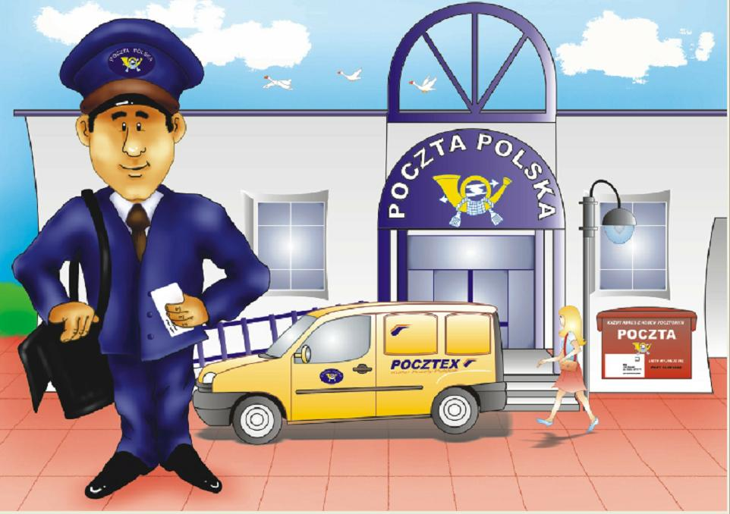
2. Posłuchaj piosenki Pan listonosz
https://www.youtube.com/watch?v=GoNNQZvdnbc
3. Posłuchaj wiersza M. Terlikowskiej Listonosz
Przez ulice długie, od samego rana Idzie pan listonosz, torbę ma wypchaną. Czy pogoda, czy dzień mglisty Pan listonosz nosi listy. Stuku – puku, proszę wpuście listonosza, Pan listonosz listy niesie, Nie pomyli się w adresie.
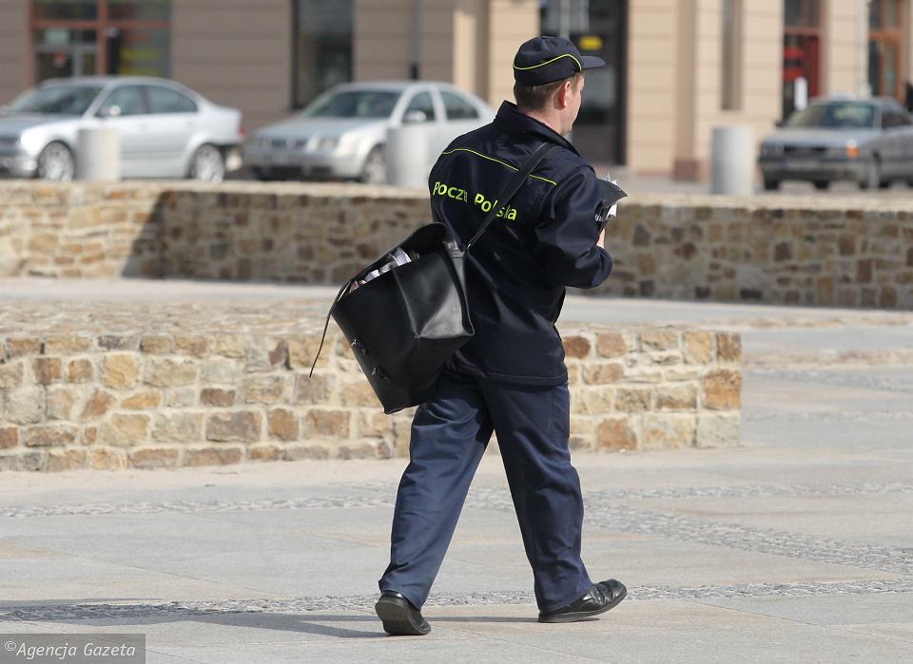

4. Odpowiedz na pytania:
- O kim jest ten wierszyk? ( o listonoszu ) - Na czym polega praca listonosza? ( na roznoszeniu listów, przesyłek ) - Skąd listonosz wie, gdzie należy doręczyć list lub przesyłkę? (bo na kopercie jest adres ) - Czy list bez tych danych doszedłby do osoby do której go wysyłamy? (nie) - Po czym poznajemy listonosza? ( po torbie wypełnionej listami i po jego ubraniu : granatowy garnitur i czapka )
5. Rozszyfruj zagadki:
W wielkiej torbie listy noszę Na poczcie ich sterta Wszyscy zwą mnie........... (listonoszem ) Jedna biała to............... (koperta)
*
Gdy list napiszesz i do koperty włożysz, Naklej na niej koniecznie................. (znaczek pocztowy)

6. Zabawa znam swój adres.
Ja swój adres znam , gdzie Ty mieszkasz powiedz sam…. przedstaw się i powiedz swój adres).
7.Wypowiadz rymowankę szybko – wolno, cicho – głośno.
Listonosz, to taki ważny pan, który przynosi listy nam.
8. To są zdjęcia znaczków pocztowych.

9. Oglądnij: Listonosz Pat – Przesyłki specjalne
https://www.youtube.com/watch?v=55djWF2FPMw

Poniżej karta pracy.

KARTA PRACY - KAROL
1. Zaznacz w kalendarzu poniżej dzisiejszą datę.
KWIECIEŃ 2020

PONIEDZIAŁEK | WTOREK | ŚRODA | CZWARTEK | PIĄTEK | SOBOTA | NIEDZIELA
 |  | 1 | 2 | 3 | 4 | 5
6 | 7 | 8 | 9 | 10 | 11 | 12
13 | 14 | 15 | 16 | 17 | 18 | 19
20 | 21 | 22 | 23 | 24 | 25 | 26
27 | 28 | 29 | 30

2. Napisz w zeszycie:
- swoje imię i nazwisko
- swój adres zamieszkania
3. Przepisz zdanie:
Listonosz, to taki ważny pan, który przynosi listy nam.

4. Oblicz:
12 zł + 3 zł = …………….… 15 zł + 5 zł = …………………..
17 zł – 5 zł = ………………. 20 zł – 8 zł = …………………..

5. Ania miała 10 złotych. Kupiła na poczcie znaczek pocztowy o wartości 3zł. Ile reszty otrzymała?
Rozwiązanie: …………………………………………………………………
Odpowiedź: ……………………………………………………………………

KARTA PRACY - PAWEŁ
1. Zaznacz w kalendarzu poniżej dzisiejszą datę.
KWIECIEŃ 2020

PONIEDZIAŁEK | WTOREK | ŚRODA | CZWARTEK | PIĄTEK | SOBOTA | NIEDZIELA
 |  | 1 | 2 | 3 | 4 | 5
6 | 7 | 8 | 9 | 10 | 11 | 12
13 | 14 | 15 | 16 | 17 | 18 | 19
20 | 21 | 22 | 23 | 24 | 25 | 26
27 | 28 | 29 | 30

2. Napisz w zeszycie:
- swoje imię i nazwisko
- swój adres zamieszkania
3. Przepisz zdanie:
Listonosz, to taki ważny pan, który przynosi listy nam.

4. Oblicz:
312 zł + 323 zł = …………….… 815 zł + 765 zł = …………………..
171 zł – 115 zł = ………………. 520 zł – 83 zł = ……………………

5. Ania miała 10 złotych. Kupiła na poczcie 2 znaczki pocztowe o wartości 3zł. Ile reszty otrzymała?
Rozwiązanie: …………………………………………………………………
…………………………………………………………………………………
Odpowiedź: ……………………………………………………………………

